**Jméno autora: Mgr. Zdeněk Chalupský  
Datum vytvoření: 16. 10. 2013**

**Číslo DUM: VY_32_INOVACE_14_ZT_E**

**Ročník: II.**

**ZÁKLADY TECHNIKY**

**Vzdělávací oblast: Odborné vzdělávání – Technická příprava**

**Vzdělávací obor: Základy techniky**

**Tematický okruh: Elektrotechnika**

**Téma: 5. LP – přímé měření odporu**

**Metodický list/anotace:**

* Přímé měření elektrického odporu ručkovým přístrojem.
* Vyhodnocení naměřených hodnot s hodnotami danými výrobcem. Výpočet odchylky.
* Kontrola měření digitálním měřidlem.



Datum: Třída: Jméno:

# Laboratorní práce pořadové číslo.

## Přímé měření odporu

1. po zapsání názvu měřidla proveďte měření podle zadání
2. vypočítejte odchylku od uvedené hodnoty u měřených rezistorů
3. proveďte kontrolu zjištěných hodnost pomocí digitálního ohmmetru, zjištěné hodnoty zapište do odpovídajících buněk tabulky

# Kontrolní měření odporů (měřicí přístroj doplňte o baterie)

Použité měřidlo: ……………

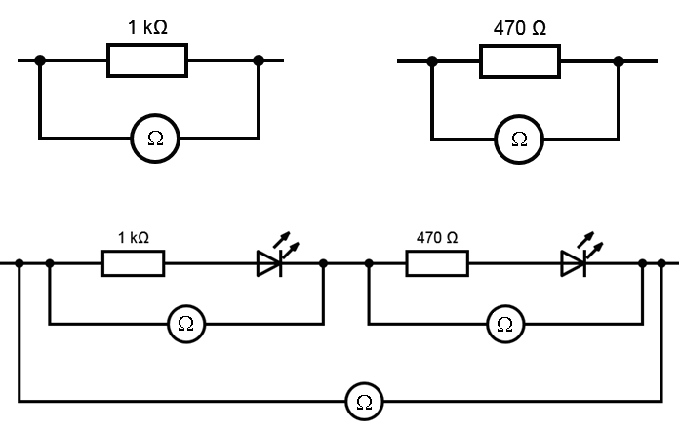

Tabulka

|  |  |  |  |  |  |  |
| --- | --- | --- | --- | --- | --- | --- |
| A | B | C | D | E | F | G |
| rezistor | násobitel | dílků | hodnota odporu | rozdíl | rozdíl v % | dig. měřidlo |
| l kΩ |  |  |  |  |  |  |
| 470 Ω |  |  |  |  |  |  |
| l kΩ + dioda |  |  |  |  |  |  |
| 470 Ω + dioda |  |  |  |  |  |  |
| l kΩ + dioda + 470 Ω + dioda |  |  |  |  |  |  |

### Proveďte měření všech ostatních rezistorů ve stavebnici

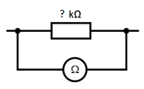

|  |  |  |  |  |  |  |
| --- | --- | --- | --- | --- | --- | --- |
| A | B | C | D | E | F | G |
| rezistor | násobitel | dílků | hodnota odporu | rozdíl | rozdíl v % | dig. měřidlo |
| 250 kΩ |  |  |  |  |  |  |
| 100 Ω |  |  |  |  |  |  |
| 10 kΩ |  |  |  |  |  |  |
| 4,7 kΩ |  |  |  |  |  |  |
| 2 kΩ |  |  |  |  |  |  |

### Výpočet rozdílu mezi udávanou a naměřenou hodnotou

$$E=A-D$$

### Výpočet rozdílu mezi udávanou a naměřenou hodnotou v %

$$F=\frac{E}{A}∙100 \%$$

### Výpočty

# CITACE

Schémata archiv autora.